Материально-техническое обеспечение и оснащённость образовательного процесса

Информация о детской игровой и спортивной площадке и должностных лицах, отвечающих за техническое состояние.

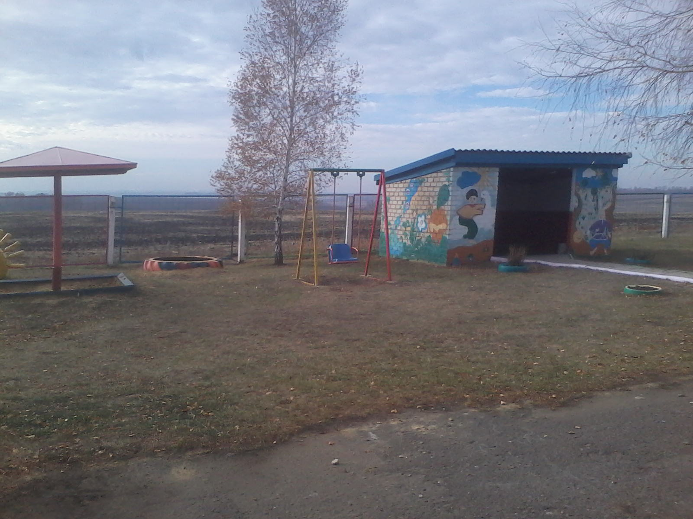

1. В дошкольном учреждении созданы необходимые условия для сохранения и укрепления здоровья детей.
Имеется спортивная площадка, которая оборудована в соответствии с требованиями СанПиН.
На площадке имеются: беговая дорожка, полоса «препятствий», кольцеброс, игровое поле для игр с элементами спорта (футбол), детская горка - 1 штука, лесенка, песочница, качели, скамейки, теневой навес.
Игровая прогулочная площадка имеет место для подвижных игр.
В целях создания безопасной и комфортной среды для полноценного развития детей и подростков, предупреждения травматизма несовершеннолетних граждан, а также упорядочения системы контроля за содержанием и обслуживанием детского игрового и спортивного оборудования на территории МБДОУ в детском саду утвержден паспорт и схема расположения детской игровой и спортивной площадки, находящихся на территории МБДОУ.
На начало каждого учебного года принимается акт осмотра и проверки оборудования детской игровой и спортивной площадки МБДОУ.
Ответственный за ежегодный (1 раз в год) и функциональный (1 раз в 1-3 месяца) осмотр игрового и спортивного оборудования в МБДОУ -председатель комиссии по соблюдению правил техники безопасности в МБДОУ, воспитатель Балабас О.Г.
Ответственными за регулярный визуальный осмотр игрового и спортивного оборудования назначены воспитатели Балабас О.Г. и Козенко Е.Я.
Ответственные за осмотры, ежедневно отмечают в журнале результатов данные контроля за техническим состоянием оборудования детской игровой и спортивной площадки МБДОУ.
Контроль за эксплуатацией игрового и спортивного оборудования, расположенных на территории МБДОУ, ведет заведующий Ярцева С.Ю.
Также имеется музыкально - физкультурный зал, оснащенный необходимым набором инвентаря для организации двигательной деятельности детей в течение дня.
1. Мячи разных размеров.
2. Скакалки длинные и короткие.
3. Обручи большие и маленькие.
4. Кегли.
5. Дорожка здоровья.
7. Палки гимнастические большие и маленькие.
8. Гимнастические скамейки.
9. Мешочки с песком для метания.
10. Мат.
В детском саду используются различные формы организации двигательной активности детей: утренняя гимнастика, непосредственно образовательная деятельность по физической культуре 3 раза в неделю, подвижные игры и физические упражнения на прогулке, физкультурные минутки, бодрящая гимнастика после сна, спортивные праздники и развлечения.
Помещения предназначенные для пребывания, игр и образовательной деятельности детей для использования инвалидами и лицами с ОВЗ доступны условно.

Материально-техническое обеспечение и оснащённость образовательного процесса
- Сведения об обеспеченности доступа в здание образовательной организации инвалидов и лиц с ограниченными возможностями здоровья.
В МБДОУ «Станиченский детский сад» Алексеевского городского округа не обучаются инвалиды и лица с ограниченными возможностями здоровья, требующие обеспеченности доступа в здание дошкольного учреждения.
- Сведения о доступе к информационным системам и информационно-телекоммуникационным сетям, в том числе приспособленным для использования инвалидами и лицами с ограниченными возможностями здоровья
Имеется доступ к информационно-телекоммуникационной сети интернет.
В МБДОУ «Станиченский детский сад» Алексеевского городского округа не обучаются инвалиды и лица с ограниченными возможностями здоровья, требующие особых условий для доступа к информационным системам и информационно-телекоммуникационным сетям.
- Сведения об электронных образовательных ресурсах, к которым обеспечивается доступ обучающихся, в том числе приспособленные для использования инвалидами и лицами с ограниченными возможностями здоровья
Дошкольное учреждение оснащено компьютером, который имеет доступ к сети Интернет. Доступ педагогических работников к информационным ресурсам осуществляется в целях получения ими информации и качественного осуществления педагогической, научной, методической или исследовательской деятельности.
В МБДОУ «Станиченский детский сад» Алексеевского городского округа не обучаются инвалиды и лица с ограниченными возможностями здоровья, которым требуется доступ к ЭОР, приспособленные для использования инвалидами и лицами с ограниченными возможностями здоровья.
- Сведения о наличии специальных технических средств обучения коллективного и индивидуального пользования для инвалидов и лиц с ограниченными возможностями здоровья
В МБДОУ «Станиченский детский сад» Алексеевского городского округа нет обучающихся, нуждающихся в специальных технических средствах обучения коллективного и индивидуального пользования для инвалидов и лиц с ограниченными возможностями здоровья.

